Disciplina: Sistemas Operacionais
Unidade III – Gerenciamento de Arquivos, Entrada e Saída
Módulo 1 – Arquivos e Diretórios
- Atributos de arquivos
- Extensões de Arquivos e MIME Types
- Operações básicas e métodos de acesso aos arquivos
- Diretórios
- Resumo

- Atributos de Arquivos

Uma das principais características dos sistemas operacionais é prover armazenamento persistente para os dados gerados pelos aplicativos de sistema ou do usuário, ou seja, disponibilizar um meio para que as informações sejam armazenadas de maneira permanente, independente do fornecimento de energia elétrica para o equipamento. Para prover esta funcionalidade, os Sistemas Operacionais modernos se baseiam na utilização de duas abstrações, os arquivos, que fisicamente são representados por uma sequência linear de bytes, e os diretórios, que são estruturas que permitem a organização dos arquivos.

De forma pragmática, arquivos e diretórios são as principais estruturas utilizadas pelo Sistema Operacional para armazenar os dados em disco rígido. Além dos dados pertencentes a cada arquivo, cabe ainda ao sistema operacional gerenciar o armazenamento de todos os metadados, ou atributos, associados a estas estruturas de dados, os métodos de acesso as informações dos arquivos e as operações básicas executadas sobre os mesmos, como a criação ou a exclusão.
Ilustração: refazer a imagem, mantendo o sentido (transferência de dados de um computador para outro).

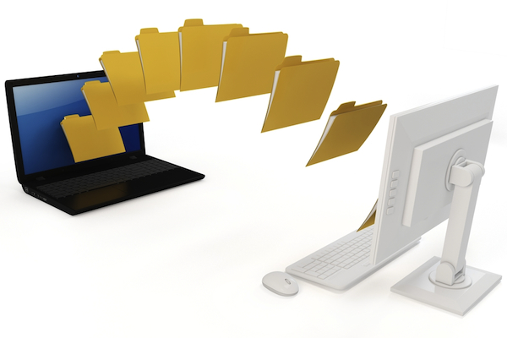

Muitas destas características relacionadas a arquivos e diretórios, como os atributos relacionados ao nome, forma de implementação de métodos de acesso, as formas de definição dos tipos de arquivos e uma série de outras características relacionadas a arquivos e diretórios são diretamente vinculados a cada implementação de Sistema operacional. Estas e outras questões relacionadas a duas das principais estruturas de dados do Sistema Operacional, os arquivos e os diretórios, serão abordadas no decorrer deste módulo.

Quando um arquivo é criado, algumas informações que lhe são vinculadas são automaticamente geradas e gravadas em disco, são os chamados “atributos” do arquivo.

São diversos os atributos que podem ser associados aos arquivos: as informações sobre data e hora da criação, os dados sobre quem foi o usuário que criou o arquivo e sobre quem tem permissão de acesso são alguns exemplos. Uma lista contendo os atributos de arquivo utilizados nos principais sistemas operacionais do mercado é apresentada abaixo:

- Nome do arquivo;
- Número de série ou Identificador do arquivo;
- Dispositivo;
- Atributos de leitura e escrita;
- Tamanho do arquivo;
- Usuário dono do arquivo;
- Grupo dono do arquivo;
- Último acesso;
- Última modificação;
- Momento de Criação.

Link sensível ao mouse
Nome do arquivo
O nome do arquivo é representado por uma sequência de caracteres que é exibida para o usuário e que segue as restrições de nomenclatura de cada sistema operacional.
Link sensível ao mouse
Número de série ou Identificador do arquivo
O número de série ou identificador do arquivo diz respeito ao nome único utilizado para a identificação do arquivo pelo Sistema Operacional.
Link sensível ao mouse
Dispositivo
O dispositivo identifica o hardware que contém o arquivo, já que um computador pode possuir múltiplos discos instalados.
Link sensível ao mouse
Atributos de leitura e escrita
Os atributos de leitura e escrita fazem referência as permissões de execução das operações de leitura e/ou alteração dos arquivos.
Link sensível ao mouse
Tamanho do arquivo
O tamanho do arquivo indica o espaço que o arquivo ocupa no dispositivo de armazenamento.
Link sensível ao mouse
Usuário dono do arquivo
Todo arquivo tem um proprietário, que necessariamente é um dos usuários cadastrados no sistema operacional.
Link sensível ao mouse
Grupo dono do arquivo
Além de um usuário, todo arquivo também tem um grupo que mantém permissões de proprietário sobre o arquivo.
Link sensível ao mouse
Último acesso
Registra a data e hora do último acesso sofrido pelo arquivo.
Link sensível ao mouse
Última modificação
Registra a data e hora da última modificação realizada no arquivo.
Link sensível ao mouse
Momento de Criação
Registra a data e hora da criação do arquivo.

_________________________________________________________________________________

Apesar de estas serem características conhecidas, é importante ressaltar que não existe uma lista de atributos padrão, de modo que o conjunto de atributos associados a um determinado arquivo pode variar a depender da implementação do Sistema Operacional.

No MS Windows, por exemplo, é possível visualizar os atributos do arquivo clicando com o botão direito do mouse sobre o ícone que o representa e selecionando a opção “propriedades”. A figura abaixo representa a janela inicial de propriedades do arquivo do Windows, nela é possível observar informações como o nome do arquivo, o tipo, o local de armazenamento, o tamanho, a data e hora da criação, do último acesso e da última modificação.

Ilustração: capturar ou figura similar, mantendo os mesmos campos (abas).

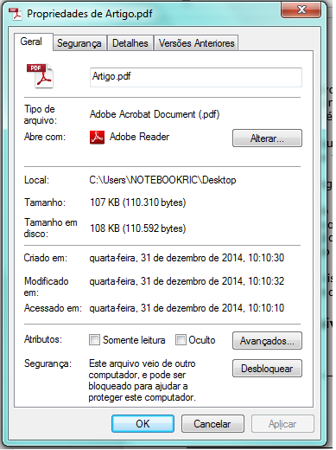

_________________________________________________________________________________

A aba “segurança” completa os atributos do arquivo com as informações de controle de acesso, com a identificação dos usuários e grupos do sistema que possuem algum tipo de permissão sobre o arquivo, seja de leitura, modificação ou execução.
Ilustração: substituir por figura similar, mas mantendo os mesmos campos

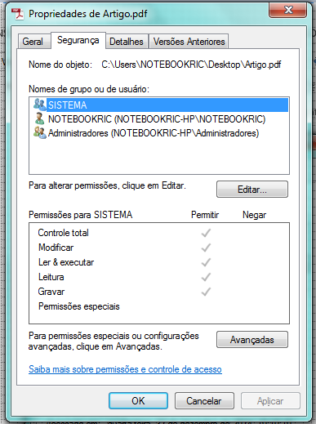

_________________________________________________________________________________

Já nas distribuições Linux, uma das formas mais conhecidas de se listar os atributos do arquivo é através da utilização do comando “ls”, fornecido pelo Sistema Operacional.

A execução do “ls” em associação com o parâmetro –“l”, faz com que sejam listados todos os arquivos e diretórios existentes dentro do diretório atual, exibindo os nomes dos arquivos, permissões de acesso, o tamanho de cada arquivo e a data e hora da última modificação, conforme pode ser visualizado na figura abaixo.
Ilustração: substituir por figura similar, mas mantendo os mesmos campos

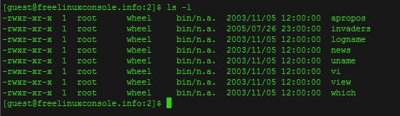

- Extensões de Arquivos e MIME Types

A extensão de um arquivo é um sufixo agregado ao nome do arquivo e que tem por função indicar o formato ao qual o arquivo está vinculado. Historicamente não é claro o momento exato do surgimento das extensões, entretanto, tem-se que a popularização do seu uso se deu com a publicação do Sistema Operacional Microsoft DOS.

Por padrão, as extensões de arquivo são separadas do nome base através da utilização de um ponto (“.”). Desta forma, para um dado arquivo de exemplo “RELATORIO1.DOC”, o termo “RELATORIO1” representaria o nome base e o termo “DOC” indicaria a extensão do arquivo.

Como comentado, cada extensão padrão associa um arquivo a um determinado formato, o que acaba por criar uma lista de extensões para classificação dos formatos dos arquivos. Documentos produzidos pela última versão do aplicativo Microsoft Word, por exemplo, são nomeados com o sufixo “docx”, já os arquivos criados a partir do aplicativo Corel Draw têm como sufixo “cdr”. Uma lista com algumas das extensões de arquivos mais conhecidas pode ser visualizada na tabela abaixo.

Extensão | Descrição
doc ou docx | Arquivos produzidos pelo aplicativo Microsoft Word
txt | Arquivos de texto puro produzido pelos mais variados aplicativos
exe | Arquivos executáveis do MS Windows
wav, mp3 e wma | Arquivos de áudio produzidos pelos mais variados aplicativos
odt | Padrão para documentos de texto do OpenDocument
sh | Arquivos de script utilizados nas distribuições Linux
bat | Arquivos de script executados no MS Windows
bmp, jpg, png, tif, gif | Padrões de arquivos de imagem produzidos nos mais variados aplicativos
Pdf | Padrão aberto para troca de documentos eletrônicos, inicialmente desenvolvido pela Desenvolvido pela Adobe Systems mas hoje mantido pela International Standards Organization (ISO)
avi, mpg, wmv | Arquivos de vídeo produzidos pelos mais variados aplicativos
mov | Formato multimídia utilizado pelo aplicativo Quicktime
ppt ou pptx | Arquivos de apresentação do Microsoft Powerpoint
xlx ou xlxs | Arquivos de planilha eletrônica do MS Excel
ods | Padrão para Arquivos de planilha eletrônica do OpenDocument
php | Arquivos de código fonte da linguagem php
zip | Formato de arquivos compactados no padrão ZIP

________________________________________________________________________________

Além de permitir a identificação do formato do arquivo pelo sistema operacional, a utilização das extensões também facilita o manuseio dos arquivos por parte dos usuários, sobretudo daqueles arquivos cujas extensões são de conhecimento geral, como os formatos padrão de imagens, a exemplo do JPG e BMP, ou os formatos padrão de música, como o MP3.

Se em alguns sistemas operacionais, como o MS Windows, a utilização da extensão é obrigatória para que o SO possa identificar corretamente o aplicativo que irá tratar um determinado arquivo, em outros, como o Linux e o Mac OS, a utilização do sufixo é apenas uma convenção, não sendo uma premissa obrigatória do Sistema Operacional. Uma das principais alternativas adotadas pelas distribuições LINUX e pelo MAC OS para substituir a necessidade da extensão dos arquivos é a utilização dos tipos MIME (Extensões Multi função para Correio de Internet).

O MIME é uma informação resumida sobre o formato do arquivo e que se encontra embutida no início do próprio código do arquivo.

Originalmente, o MIME foi pensado como uma extensão do protocolo de e-mail, que tinha como principal funcionalidade permitir a troca pelos usuários dos mais variados tipos de arquivos. Apesar de a modelagem inicial visar o protocolo SMTP do correio eletrônico, o uso do tipo MIME (ou MIME Types) foi expandido e passou a ser utilizado nos protocolos de internet e também por alguns Sistemas Operacionais, como alternativa ao uso das extensões de arquivos.

Existe uma correlação entre os MIME Types e as extensões de arquivos, muito em função da manutenção da compatibilidade entre os sistemas Windows, que exercem o domínio entre os SO instalados em computadores domésticos, e os demais Sistemas Operacionais. A tabela abaixo apresenta alguns exemplos de sufixos com os MIME Types correlatos.
  Sufixos | MIME Types
  Doc | application/msword
  Exe | application/octet-stream
  Jpg | image/jpeg
  Bmp | image/bmp
  Mov | video/quicktime
  Mp3 | audio/mpeg3

- Operações básicas e métodos de acesso aos arquivos

Cada Sistema Operacional tem um conjunto próprio de operações que são permitidas em seus arquivos, com o objetivo de prover uma série de funcionalidades básicas, como a leitura e a escrita de novos dados. Entretanto, analisando diferentes implementações de SO, percebe-se que determinadas operações são encontradas com mais frequência. Uma lista com este grupo de operações e uma breve descrição é exibida abaixo.
Programação: ao clicar sobre os links, os respectivos textos deverão aparecer e permanecer na tela.
- Criação |  | É a operação que inicia o ciclo de vida de um arquivo, promovendo a sua inclusão no dispositivo de armazenamento.
- Abertura |  | Operação necessária antes que se possa ler ou alterar efetivamente um dado arquivo, já que permite ao SO carregar os atributos do arquivo em memória principal.
- Leitura |  | Esta operação permite o acesso para leitura aos dados pertencentes a um arquivo.
- Escrita |  | Permite a inclusão de novos dados a um arquivo ou a alteração de informação já existente.
- Busca |  | Posiciona o ponteiro para uma determinada localização do arquivo de modo a permitir o acesso específico a uma localidade, seja para execução de uma operação de leitura ou de escrita.
- Encerramento |  | Quando não há mais operações a serem executadas sob o arquivo, é recomendável que se execute a operação de encerramento, ou fechamento, para que sejam liberados os recursos em memória principal alocados para viabilizar a execução de operações sobre o arquivo.
- Alteração do nome |  | Como o próprio nome já sugere, a operação é acionada quando o usuário necessita alterar o nome do arquivo.
- Remoção |  | Esta operação apaga todo o conteúdo do arquivo, promovendo a sua exclusão do dispositivo de armazenamento.

Métodos de Acesso aos Arquivos

Os métodos de acesso definem a forma como são realizadas as operações sobre os arquivos e a forma como as aplicações acessam os dados.

São três os principais métodos de acesso implementados nos sistemas de arquivo atuais:

- o sequencial,
- o direto e
- o indexado.

No acesso sequencial, a operação de escrita de novos registros sempre ocorre ao final do arquivo e a operação de leitura sempre ocorre sequencialmente, vinculados à ordem em que os dados foram armazenados. Um desenho esquemático do método de operação é exibido na figura abaixo, o método sequencial é geralmente utilizado na gerência de acesso aos dispositivos de fita magnética.
Ilustração: refazer a imagem, mantendo o sentido e as informações.

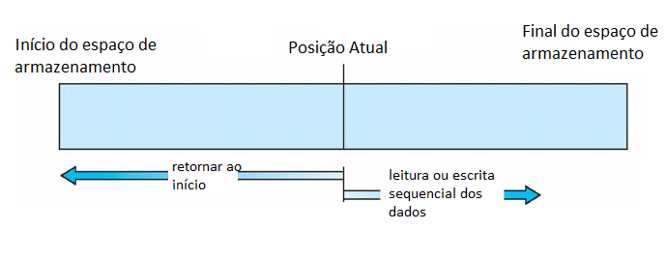
________________________________________________________________________________

Já no acesso direto, os registros podem ser acessados independentemente da ordem em que foram armazenados, desta forma o ponteiro é direcionado para a localização exata do arquivo antes que seja executada a operação desejada. Nesta modalidade, que é muito utilizada em discos, os arquivos são vistos como uma sequência ordenada de blocos de registros, conforme exibido na figura abaixo, que representa o método em análise.
Ilustração: refazer a imagem, mantendo o sentido e as informações.

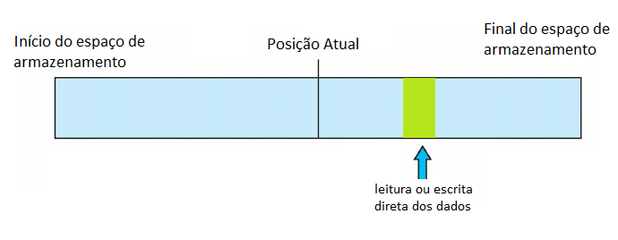

O método de acesso indexado, por sua vez, é construído sobre o conceito do acesso direto, só que tem a performance incrementada através da utilização de um índice para localização dos blocos de registros associados a um arquivo.

- Diretórios

Os diretórios são estruturas que foram pensadas com dois objetivos principais, primeiro o de prover uma estrutura de organização dos arquivos por parte dos usuários, e segundo o de prover uma interface de nomenclatura que permitisse ao sistema operacional separar a organização lógica dos arquivos da sua localização física no disco.

Os diretórios tradicionalmente se organizam de forma hierárquica, formando uma espécie de árvore de diretórios. O exemplo exibido na figura abaixo traz uma representação da árvore de diretórios típica do Sistema Operacional Windows. Observe que o diretório “Disco Local (C:)” é o diretório raiz, ou seja, o primeiro nó da árvore, estando os demais diretórios organizados hierarquicamente abaixo deste, característica que está representada na figura através da utilização da indentação à direita.

Ilustração: capturar outra imagem, mantendo o sentido.
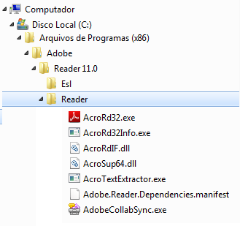
__________________________________________________________________________________

Outra constatação importante acerca do exemplo dado é a existência recursiva de diretórios dentro de diretórios. Observe que o diretório “Arquivos de Programas (x86)” engloba o “Adobe”, este último engloba o “Reader 11.0”, e assim sucessivamente até que seja alcançado o último nível de diretórios. É justamente a organização desta árvore de diretórios que define o que é chamado de endereço absoluto do arquivo, ou seja, o caminho para que o usuário possa localizá-lo no sistema de arquivos do equipamento.
Ilustração: usar mesma imagem da tela anterior
Seguindo a lógica proposta e tomando como exemplo o arquivo “AcroRd32.exe” e a estrutura de diretórios exposta na figura, o endereço absoluto para acesso a este arquivo seria:

C:\Arquivos de Programa (x86)\Adobe\Reader 11.0\Esl\Reader\AcroRd32.exe

É importante ressaltar que a utilização da barra invertida (“\”) para a separação dos diretórios é uma característica específica do SO Windows, outros sistemas operacionais podem, portanto, utilizar padrão diferente, como, por exemplo, as distribuições Linux, que utilizam como separador a barra normal (“/”).

_________________________________________________________________________________

Dentre outras motivações, os endereços absolutos se tornam essenciais em função da possibilidade de se ter mais de um arquivo com o mesmo nome armazenado numa mesma estrutura física de disco, mas não dentro de um mesmo diretório. A utilização dos endereços absolutos faz com que se mantenha a singularidade nos nomes dos arquivos a partir da definição não apenas do seu nome, da sua estrutura completa, incluindo a árvore de diretórios a que pertence.

Cotidianamente, as implementações de sistemas operacionais costumam definir uma série de diretórios padrões para facilitar a experiência do usuário na operação do SO. Um dos exemplos mais conhecidos é o esquema de diretórios, utilizado na maioria das distribuições Linux, o qual é exibido a seguir.
Ilustração: refazer a imagem, mantendo o sentido e as informações.

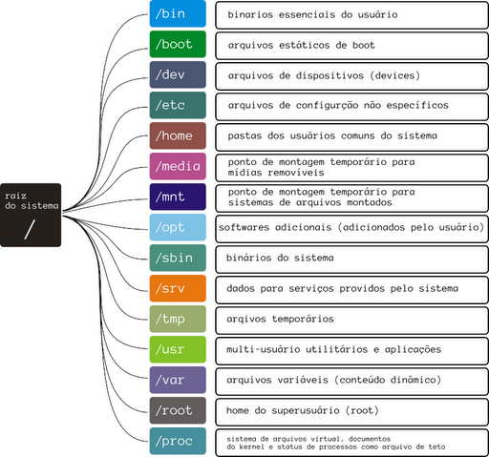

Assim como o Linux, o MS Windows também possui alguns diretórios com objetivo definido, são eles:

- Arquivos de Programa;
- Windows;
- Usuários.

Link
Arquivos de Programa
Diretório que agrupa as pastas dos aplicativos instalados pelo usuário.
Link
Windows
Arquivos referentes ao sistema operacional, como arquivos de sistema, fontes, drivers etc.
Link
Usuários
Agrupa os arquivos pessoais relacionados a cada um dos usuários cadastrados no sistema operacional, incluindo documentos, imagens e downloads realizados.

- Resumo

Arquivos e diretórios são as principais estruturas utilizadas pelo Sistema Operacional para armazenar os dados em disco rígido, além dos dados pertencentes a cada arquivo, cabe, ainda, ao sistema operacional gerenciar o armazenamento de todos os atributos associados a estas estruturas de dados, os métodos de acesso às informações dos arquivos e as operações básicas executadas sobre os mesmos, como a criação ou a exclusão.

Os atributos dos arquivos estão associados a informações que caracterizam os arquivos e que são armazenadas pelo sistema operacional, a exemplo do nome, dos atributos de leitura e escrita, os dados sobre quem foi o usuário que criou o arquivo ou sobre quem tem permissão de acesso. Apesar das diferentes implementações de sistemas operacionais utilizarem o conceito de atributos de arquivos, é importante ressaltar que não existe uma lista de atributos padrão, de modo que o conjunto de atributos associados a um determinado arquivo pode variar a depender do SO.

Além dos atributos padrão, tradicionalmente os arquivos possuem um sufixo agregado ao seu nome que tem por função indicar o formato ao qual o arquivo está vinculado. Além de permitir a identificação do formato do arquivo pelo sistema operacional, a utilização das extensões também facilita o manuseio dos arquivos por parte dos usuários, sobretudo daqueles arquivos cujas extensões são de conhecimento geral.

Entretanto, se em alguns sistemas operacionais, como o MS Windows, a utilização da extensão é obrigatória, em outros, a utilização do sufixo é apenas uma convenção, e uma das principais alternativas adotadas pelas distribuições LINUX e pelo MAC OS para substituir a necessidade da extensão dos arquivos é a utilização dos tipos “MIME”, que é uma informação resumida sobre o formato do arquivo e que se encontra embutida no início do próprio código do arquivo.

Cada Sistema Operacional tem um conjunto próprio de operações que são permitidas em seus arquivos, com o objetivo de prover uma série de funcionalidades básicas, como a leitura e a escrita de novos dados, entretanto, determinadas operações são encontradas com mais frequência, como as operações de criação, abertura, leitura, escrita, busca, encerramento, alteração do nome e remoção do arquivo. Além das operações básicas, os métodos de acesso também são vinculados às implementações de SO. Os métodos de acesso definem a forma como são realizadas as operações sobre os arquivos e a forma como as aplicações acessam os dados, sendo três os principais métodos: o sequencial, o direto e o indexado.

Além dos arquivos, os Sistemas Operacionais precisam lidar também com os diretórios, que são estruturas que foram pensadas com os objetivos de permitir a organização dos arquivos por parte dos usuários e de prover uma interface de nomenclatura que permitisse ao sistema operacional separar a organização lógica dos arquivos da sua localização física no disco.

